温州贵派电器有限公司

2018年度社会责任报告

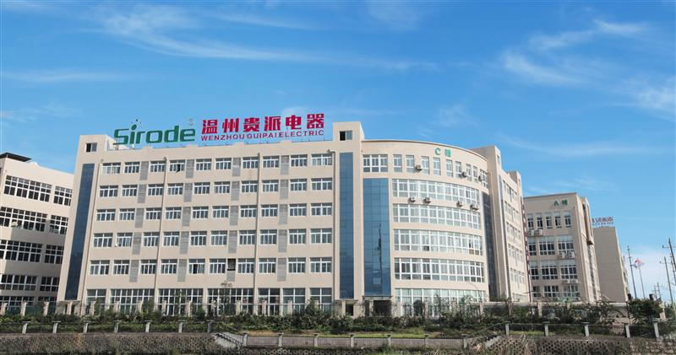

二零一九年十月

报告简介
报告本着客观、透明、全面的原则，阐述了公司2018年在实现自身发展的同时，积极履行社会责任的具体内容，披露了公司履行经济、环保和社会责任方面的理念、践行和成绩。
编制依据
本报告编制遵循《“浙江制造”评价规范第一部分：通用要求》、《中国企业社会责任报告编写指南（CASS-CSR3.0）》和国家标准《GB/T 36000社会责任指南（2015）》的规定。
时间范围
本报告的2018年或报告期指2018年1月1日至2018年12月31日。
报告的编写和审定
本报告由温州贵派电器有限公司编写，并经公司总经理审定。
组织范围
本报告覆盖温州贵派电器有限公司。
报告发布
本报告以电子版形式发布，可在温州贵派电器有限公司（http://www.cnguipai.com/）查阅与下载。
目 录
一、公司概况 4
二、价值理念 5
三、组织架构和治理系统 6
四、管理体系 7
五、主要产品和技术 8
六、利益相关方沟通与回应 9
七、利益相关方的保护 10
（一）供应商利益的保护 10
（二）客户利益的保护 10
（三）员工利益的保护 11
八、社会责任 11
（一）社会责任理念 11
（二）环境保护 12
（三）回馈社会 12
九、社会认可 13

一、公司概况
温州贵派电器有限公司坐落在于风景秀丽的东海之滨 “温州经济开发区”。公司毗邻滨海大道，到永强机场不过10分钟，连接甬台温高速，交通十分便利，有着得天独厚的地理优势。
公司的前身为盛德模具厂，于2008年开始涉足于墙壁开关生产制造，公司亦更名为温州贵派电器有限公司。公司经历了十几年的发展，由专业做模具的作坊式小厂，发展到现在拥有机械式、电子式开关插座设计、制造全流程生产、检测设备1200多台的中、大型企业。公司现占地25亩，建筑面积3.14万平方米，员工近500人。贵派始终秉承“专业专注电工标杆客户ODM/OEM制造 ”的经营目标，发扬“创新、敬业、诚信、和谐”的企业精神，一贯致力于向顾客提供优质产品和服务。在经营中诚信守法，讲信誉，重承诺，重环保，在社会上有着良好的口碑和美誉度。
公司产品涵盖目前国、内外市场十余个系列，百余个品种，获得国家专利20余个，产品远销亚洲、欧洲、美洲等三十余个国家和地区，被消费者普遍认可和赞誉。公司先后通过了多项国家和国际电工行业认证标准，公司陆续通过ISO9001：2015/ISO14001:2015/ ISO45001：2018质量/环境/职业健康管理体系认证、国家电器行业3C强制标准认证、欧盟CE安全认证、国际SGS产品测试认证，公司拥有强大的技术研发团队和“温州市企业技术研究开发中心”，管理先进，在同行业处于领先地位，先后与德力西等国内电气行业巨头形成了战略合作伙伴关系。近年，投资300多万元设立机械、电子开关插座产品实验室通过温州市及龙湾区标准实验室验收，投入巨资引进PLM、ERP、OA管理系统及产品全自动化在线检测设备，为公司产品走国际化路线奠定了坚实的基础。
公司坚持以客户为导向，坚持走自主创新、科技研发之路，秉承做“电器开关行业领军者”的企业宗旨，以客户的满意为最高追求，致力推行科学化、规范化的管理体系，不断进行内部优化创新，提升企业自身竞争实力，把“贵派”打造成世界级优秀企业，贵派人正以昂扬的姿态向着世界一流企业的目标不断前进。

二、价值理念
公司作为行业新锐，贵派电器对传统设计理念进行大胆创新，在产品高质量的前提下把智能作为特色和出发点，将不同艺术风格融入墙壁开关的设计。注重艺术与品质的完美结合是贵派的创新理念，随着创业初期的成功，贵派形成了以用户需求为设计核心，并不断突破传统设计的企业文化雏形以及独特的设计风格。
使命：给员工一个舒适的环境，给顾客一个放心的产品。
贵派电器始终坚持以人为本，尊重员工的同时奉行顾客至上的理念，以人为本不仅是公司高层领导始终坚持的经营理念，也一直伴随在企业成长发展过程中，公司高层领导以人为本、以德用人、以才量人、择优录用的企业精神，努力造就了一支德才俱备、结构合理的高素质人才队伍，精心营造了一个高水准的工作环境，力争为顾客提供放心的产品。
愿景：打造现代化级企业，与国际企业接轨。
公司始终致力于成为行业一流企业，注重品牌建设，在产品技术创新、制造工艺、标准制定等方面始终对标国际一流水准，并不断加强研发投入，打造成国际级企业。
核心价值观：以质量求生存，以诚信求发展，用心服务，创新进取。
在市场经济条件下，一个组织赖以生存和发展的基础是市场和顾客。要取得成功和获得卓越绩效，必须以顾客和市场为关注焦点。贵派电器始终重视客户需求，以客户利益为第一考虑角度，坚持做好行业口碑以实现与客户的互利双赢。
以质量求生存，以诚信求发展，不仅仅是口头上的承诺，也是贵派坚定不移的信念和长期在这个行业生存下去的立足之本，这也是贵派关注客户利益的体现。
用心服务，创新进取，不仅是贵派的行动准则，也是贵派努力提升顾客体验的承诺。行业发展需要保持高速的创新，离开创新就不可能在这个日新月异的行业内立足。

三、组织架构和治理系统
良好的公司治理是企业实现可持续发展的内在动力。自温州贵派电器有限公司成立以来，公司把公司治理与经营工作有机结合起来。公司根据《公司法》等文件要求，明确公司高层领导的责任、权利与义务，形成企业决策、执行和监督机构相互协调、相互制约的机制。在决策程序、运作上，公司按照治理文件的规则和要求来贯彻执行。公司实行董事会领导下的由总经理的负责制方式直接领导。随着公司规模的扩大及适应公司新的发展要求，公司成立了以总经理为主导，分设品质部、技术部、采购部等七个部门来具体分工负责的管理模式。公司定期对关键领导岗位进行监督、审计，促使高管人员肩负起忠实和勤勉义务，保证组织活动的合法性、规范性、有效性，在多年来的运作中，公司不断建立和完善各种制度，为科学、规范地决策提供了保障。

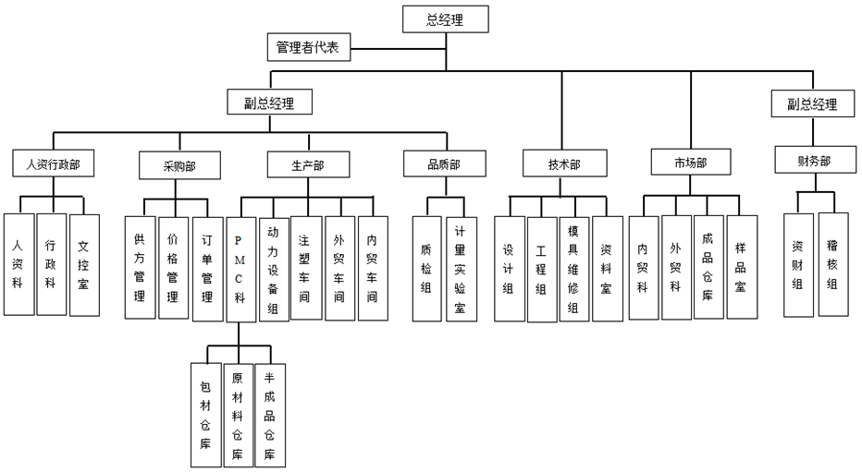
四、管理体系
公司高度重视企业管理体系建设，先后建立了ISO9001质量管理体系、ISO 14001环境管理体系、ISO45001职业健康管理体系，严格按照体系要求进行品质管理、生产过程控制与出厂品质控制。公司采用ERP系统，已经初步实现了产品、设备、订单、生产过程、供应链的互联互通，实现了过程数据、质量数据、表属性数据、客户订单数据、供应链数据的相互追溯。公司采取适当的措施预防缺陷的产生，降低质量风险、质量损失和质量成本，提高了产品开发效率，为进一步开拓市场提供了可靠的质量保证。公司秉承可持续发展的理念，建立了ISO14001环境管理体系，积极防治环境污染，推动资源和能源的节约，持续改进环境管理。

五、主要产品和技术
温州贵派电器有限公司是集制造、科研等电气化公司，并设有专业终端电气技术开发中心。贵派电器公司现有电工支柱产业，主导产品电工开关插座产品等。
目前公司业务主要以国际市场为主，而国内市场主要为行业内一流龙头企业。外销业务主要依靠展会与电商平台来开展，国外主要客户为电器行业经销商，公司在通过展会接到订单后直接发货至国外客户。公司的主要客户群为工业企业、海外经销商、工程用户以及个人用户。贵派以国外市场为主，产品主要销往中东、非洲、东南亚以及欧洲市场。
公司现占地25亩，建筑面积3.14万平方米，员工近500人。贵派始终秉承“专业专注电工标杆客户ODM/OEM制造 ”的经营目标，发扬“创新、敬业、诚信、和谐”的企业精神，一贯致力于向顾客提供优质产品和服务。
贵派始终重视自主创新，先后通过了多项国家和国际电工行业认证标准，公司陆续通过ISO9001：2015/ISO14001:2015/IS045001-2018质量/环境/职业健康管理体系认证、国家电器行业3C强制标准认证、欧盟CE安全认证、国际SGS产品测试认证，公司拥有强大的技术研发团队和“温州市企业技术研究开发中心”，管理先进，在同行业处于领先地位。投资300多万元设立机械、电子开关插座产品实验室通过温州市及龙湾区标准实验室验收，投入巨资引进PLM、ERP、OA管理系统及产品全自动化在线检测设备，为公司产品走国际化路线奠定了坚实的基础。2018年公司新建成生产基地，现拥有18条自动化流水生产线，生产总面积12000m2。公司于2019年升级了机器手以及注塑机，共计投资500余万元。

六、利益相关方沟通与回应
公司结合自身业务和运营特点，通过科学的方法进行利益相关方识别，不断加强沟通交流，了解各方在社会责任领域的诉求，并用社会责任实践积极回应和满足各个利益相关方关注的议题，促进利益相关方参与，积极构建和谐共赢的利益相关方关系。
利益相关方 | 要求与期望 | 沟通回应方式
政府 | 依法合规运营；遵守商业道德；保障安全生产平稳运营；积极带动就业 | 遵守各项法律法规、依法纳税；配合开展社会治理工作；强化安全生产管理；积极创造就业机会
员工 | 保障合法权益；提供职业健康安全保障；提供职业发展与晋升通道；舒适的工休环境 | 符合各项国家相关法规；  提供健康安全的工作环境及应知应会培训；  提供专业化、个性化的职业培训与晋升通道；
客户 | 诚信经营；  提供质量可靠的产品；  提供优质的服务 | 诚实守信服务客户；  提供满足客户需求与期望的产品和服务；  设立客服专线
合作伙伴 | 遵守商业道德；公平竞争；公平、公正、公开采供；提供相关辅导与支持 | 开展负责人的采购工作；  开展供应链合作
环境 | 落实国内外节能减排政策、法规；实现绿色管理与绿色运营；保护生态环境 | 建立公司绿色管理组织体系；全面开展节能减排工作；开展绿色设计、绿色制造、绿色服务工作；实施绿色办公；实践绿色公益
社会和公众 | 支持社会公益事业 | 开展志愿者行动；参与慈善事业，积极投身公益事业

七、利益相关方的保护

（一）供应商利益的保护
坚持“共赢”原则，与供应商共同成长。对公司的主要供货商进行年度审核，以确保供货商系统符合公司需求；为促进新技术发展，采购和研发团队会定期邀请供货商到厂作新技术交流，让供货商早期参与为双方参与市场竞争提供助力；每年邀请供货商至公司参与供货商年度大会，分享年度供货质量等报告，公司高层市场展望等，听取供应商伙伴建议。

（二）客户利益的保护
为了更好地服务客户，快速收集来自客户的需求和反馈，公司设立专门的客服热线，并且对收集的客户及用户数据进行了分析，作为产品改进依据和新产品研发的参考。公司秉承“用心服务，给客户一个放心产品”的理念，竭诚为客户排忧解难。

（三）员工利益的保护
员工团队的发展和进步同企业的未来息息相关，公司重视员工权益，严格遵守劳动用工法规，建立了薪酬福利制度，切实保障员工的合法权益。公司拥有完善的安全生产责任体系和制度体系，开展了多维度的安全培训教育，提升全员安全素质，营造安全生产文化，确保员工职业健康安全。
为了支撑公司的快速发展，提升公司管理水平和整体竞争力，公司建立了完善的培训制度，包括新人培训和技术能力提升培训，制定了一系列的培训和考核机制，适材适所，形成了以老带新的人员培养机制。
在重视人才培养的同时，公司同时重视提高员工的福利，如住房、车费补贴、管理创新奖励等专项激励，提供出专业学习机会，优先提拔公司内部管理人员。成本节约奖等专项激励，为员工安排集体宿舍，住房补贴，协助安排子女就学，改善生活工作质量，创造安全舒适的工作环境。

八、社会责任

（一）社会责任理念
贵派致力于成为国内技术领先、质量可靠、服务卓越的现代化企业。公司以质为生，挑战零缺陷级新目标；以产为主，降低生产成本新概念；以销为魂，卓越服务顾客新理念；以人为本，以客户满意为最高追求，向信息化、智能化、现代化、国际化的企业目标迈进。公司积极秉承以社会责任感为核心的精神内核，致力于企业遵纪守法、企业诚信、企业健康发展、企业技术进步、企业和谐劳动关系、社会慈善、环境责任等各个领域的建设，在取得良好经济效益的同时，也取得了良好的社会信誉。公司在环境保护、回馈社会方面践行的社会责任情况如下：

（二）环境保护
公司已通过环境管理体系认证，在企业生产经营与服务活动全过程中认真贯彻环境管理体系规范，推行节能减排，让每个员工都参与到环保工作中来，实现公司可持续发展。倡导环保公益是公司可持续发展的重要内容，这不仅在于我们注重生产环节的节能环保，更在于每位员工的内化于心，外化于行的绿色实践。贵派秉承绿色办公理念，在节电、垃圾分类、耗材使用等方面实行了一系列举措：办公室空调夏季不低于26℃，可回收的办公纸箱和不可回收的办公垃圾及有毒有害垃圾进行分类处置，推行无纸化办公，通过OA系统进行审批、通知等日常办公活动，打印机墨盒使用再生鼓粉盒等，合理安排公务出行，推进视频会议。制定节能降耗计划，并按计划推进实施，定期进行评估。每月汇总能资源使用情况，每季度对能资源使用状况进行综合分析并形成报告，针对指标异常现象，督促相关单位制定整改措施，并监督落实实施。

（三）回馈社会
公司的成长离不开社会各界的支持和帮助。贵派公司积极开展公益慈善活动，帮助他人，回报社会；同时积极响应社区建设活动，为营造社区和谐发展倾力奉献，与社会公众共同分享企业发展成果。公司以政府部门、行业组织、爱心基金为慈善事业的主要载体，以捐助贫困学生、社区孤寡老人、捐建贫困地区公共设施等为参与慈善事业的主要方式，参与慈善事业，积极投身公益事业。

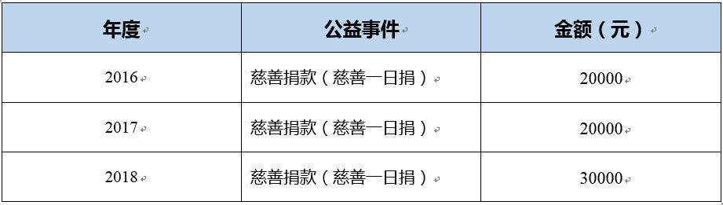
九、社会认可
公司持续完善企业社会责任管理体系，以做一个有责任感的企业为己任，充分履行应尽的社会责任。通过对客户、员工、社区、供方、环境等利益相关者承担责任和义务，在公共责任、道德行为、公益支持等方面做出了积极贡献，实现企业和社会的协调发展，充分得到社会的认可，近三年获得荣誉如下：

近三年公司荣誉
获奖名称 | 获奖时间 | 颁奖部门
区级科技型企业 | 2016年 | 温州经济技术开发区科技局
沙城街道2015年度功勋企业 | 2016年 | 沙城街道党工委和办事处
2015年度一星级星级企业 | 2016年 | 温州浙南沿海先进装备产业聚集区管委会等
区级企业技术研发中心 | 2016年 | 温州市经济技术开发区科技局
温州市企业技术研究开发中心 | 2016年 | 温州市科学技术局
2016年度二星级星级企业 | 2017年 | 温州浙南沿海先进装备产业聚集区管委会等
2016年第一批温州市科技（创新）型企业 | 2017年 | 温州市科技局
浙江省高成才科技型中小企业 | 2017年 | 浙江省科学技术厅
2017年度纳税五十强单位 | 2018年 | 温州浙南沿海先进装备产业聚集区管委会
2017年度科技创新奖 | 2018年 | 沙城街道党工委和办事处
2017年度慈善事业慈善奖 | 2018年 | 沙城街道党工委和办事处
2017年度三星级星级企业 | 2018年 | 温州浙南沿海先进装备产业聚集区管委会等

